│ N │ │ F(X) │ x_min│ x_max │ Количество │

│ │ X<=0 │ X>=0 │ │ │ участков │

├─────┼───────────────────┼──────────────────┼──────┼───────┤аппроксимации│

│ 1 │ 2 │ 3 │ 4 │ 5 │ │

├─────┼───────────────────┼──────────────────┼──────┼───────┼─────────────┤

│ 314 │ -X*sqrt(sin(X)) │ -X*sqrt(sin(X)) │ -P/2 │ +P/2 │ 8

1.Строим график заданной функции

Xmax = pi/2 = 1.57

Xmin = -pi/2 =-1.57



x>=0

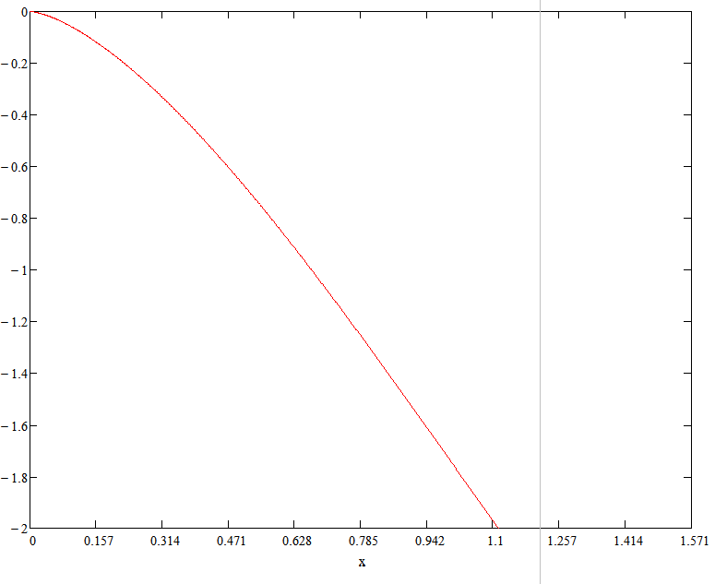

X<=0 функция не существует

2. Находим значения X и Y=F(X)

|  |  |
| --- | --- |
| X | Y |
| 0 | 0.0 |
| 0.1 | -0.03159642 |
| 0.3 | -0.16308531 |
| 0.5 | -0.34620280 |
| 0.7 | -0.56184220 |
| 0.9 | -0.79655181 |
| 1.2 | -1.1585060 |
| 1.4 | -1.3897774 |

(при мат. Моделировании. Количество значений взять равным 8

3. Находим , ,где Umax=значение максимального входного напряжения.

В нашем случае мы будем использовать источник входного синусоидального

напряжения Umax =10 В =>

= = 0.57,= = 0.138978

4. Находим значения Xm =X/Mx и Ym =Y/My

|  |  |  |  |
| --- | --- | --- | --- |
| соответствие началу и концу участка DE | | XMx | YMy |
|  |  | 0 | 0 |
| DE1 |  | 0.636619772 | -0.201149098 |
| DE2 | 1.909859317 | -1.038233334 |
| DE3 | 3.183098861 | -2.203995531 |
| DE4 | 4.456338406 | -3.576798585 |
| DE5 | 5.729577951 | -5.071006362 |
| DE6 | 7.639437268 | -7.375278622 |
|  | 8.912676813 | -8.847598291 |
|  |

5. Строим график машинной функции по точкам { Xm ;Ym}

(машинное моделирование . Количество значений точек взять равным 10.Использовать программы для математического моделирования.)

В нашем случае, для программы Mathematica 5.2 выражение для построения графика для примера выглядет так:

6.1 Заполнение Карты настройки.

|  |  |  |  |  |  |  |  |  |
| --- | --- | --- | --- | --- | --- | --- | --- | --- |
| F(X) | F(0) | Kx | DE1 | DE2 | DE3 | DE4 | DE5 | DE6 |
| F(0) Знак,  KX Знак,  DE квадрат | - | «-» | 4 | 4 | 4 | 4 | 4 | 4 |
| Elim, U_F0 | 0 | - | 0.636619772 | 1.909859317 | 3.183098861 | 4.456338406 | 5.729577951 | 7.639437268 |
| Ki | - | -0.315964264 | -0.65744442 | -0.91558748 | -1.07819699 | -1.17354804 | -1.20651413 | -1.21635716 |

Elim – значение напряжения ограничения для диодного элемента.

Kx- значение коэффициента наклона начальной прямой. Вычисляется по формуле:

Kx=(KY2-KY1)/(KX2-KX1) ,где (KX1;KY1)- координаты начала прямой,

а (KX1;KY1) – координаты конца прямой, которая проходит через точку(0,F(0)).

Kx)= -0.315964264

Ki – значение коэффициента наклона прямой для каждого диодного элемента.

6. 2 Расчет значений коэффициентов наклона Ki прямой для каждого DE.



DE1: K1= -0.65744442

DE2: K2= -0.91558748

DE3: K3= -1.07819699

DE4: K4= -1.17354804

DE5: K5= -1.20651413

DE6: K6= -1.21635716

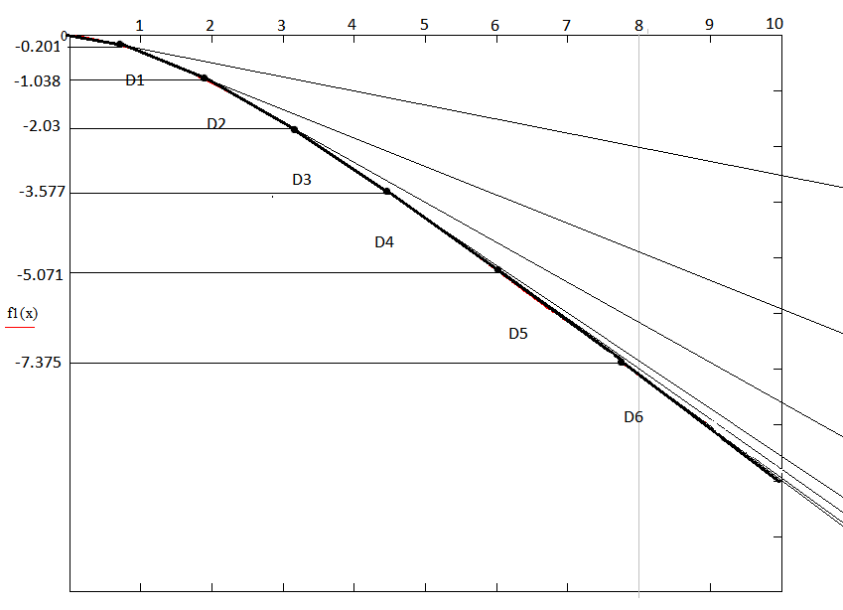

7. Рассчитаем значения резисторов для цепей DE:

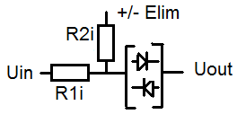

Elim = - (R1i / R2i )*E0

R2i = - (R1i / Elim)*E0

E0=Umax

Roc=1MOm

R1i =  *Roc

В соответствии со схемой электрической:

Расчет резистора для элемента F(0):

R19=0, E0=Umax=10в

Расчет резистора для элемента Кх:

R17= * R18=1 / -0.527733=3.164914869e6Om

Расчет резисторов для диодных элементов:

DE1: R2= * R18 = 2.92842784614007953622759e6Om

R1= 4.59996370400072761138143e7Om

DE2: R4= * R18 = 3.87382086606598160461916e6Om

R3= 2.02832786235928969604924e7Om

DE3: R6= * R18 = 6.14970187102108412069e6Om

R5= 1.93198582197672440636e7Om

DE4: R8= * R18 = 1.04875619167722558724e7Om

R7= 2.35340339084284354498e7Om

DE5: R10= * R18 = 1.99374086363494064565e7Om

R9 = 3.47973425019849960392e7Om

DE6: R12= * R18 = 1.99374086363494064565e7Om

R11= 2.60980068764887470295e7Om

\

8. Схема электрическая для ДФП

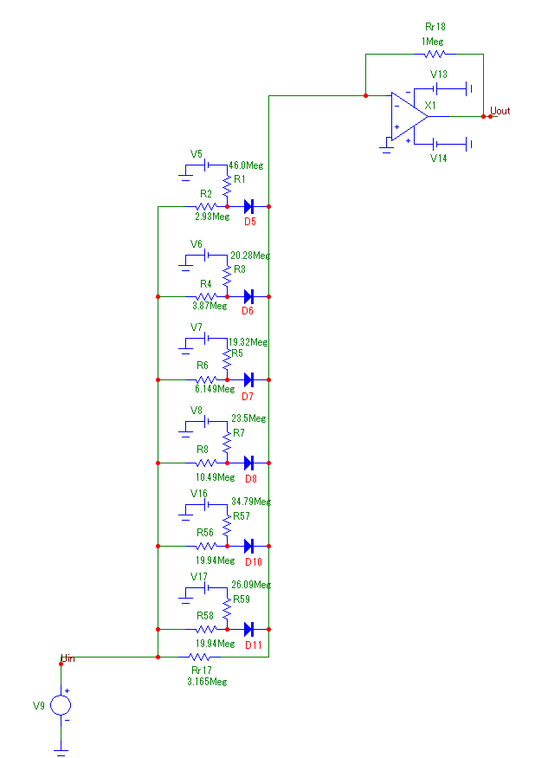

Результаты моделирования:

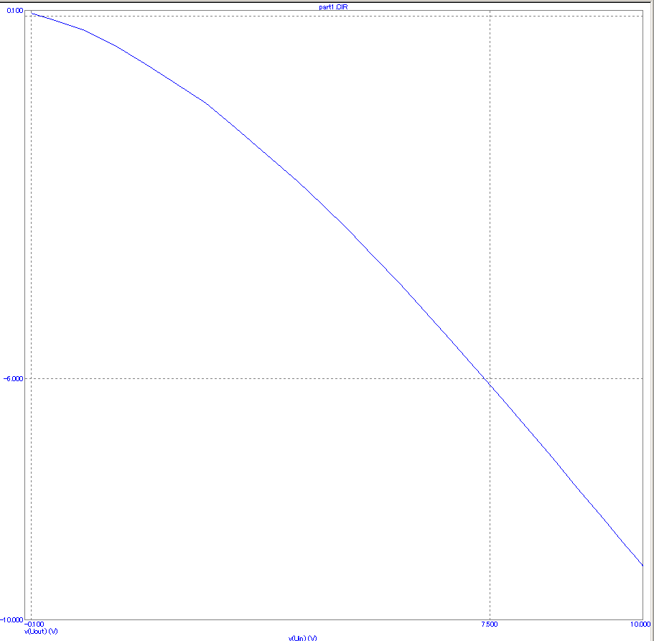

**Вывод:** В ходе выполнения данной лабораторной работы были разобраны принцип моделирования нелинейных зависимостей с помощью функционального преобразователя, способы настройки диодных элементов. Исследована правильность и точность моделирования нелинейной функции Y=F(X)

НАЦІОНАЛЬНИЙ ТЕХНІЧНИЙ УНІВЕРСИТЕТ УКРАЇНИ

“КИЇВСЬКИЙ ПОЛІТЕХНІЧНИЙ ІНСТИТУТ”

Лабораторна робота №11

з курсу:

”Гібридні комп’ютерні системи”

на тему:

«Набір нелінійних залежностей на ДФП»

Виконав:

Студент ІІІ- курсу

групи ІО-83 ФІОТ

Руденко В.

2011р.